【紫戀九州．河內藤園隧道．海之中道花之野宴五日】
熊野神社中山大藤.九重夢大吊橋.吉祥寺公園.御船山樂園
出發天數 | 航空公司 | 航班編號 | 起飛城市 | 抵達城市 | 起飛/抵達時間
第一天 | 中華航空 | CI 194 | 桃園TPE | 熊本 KMJ | 14:30~17:35
第五天 | 中華航空 | CI 117 | 福岡 FUK | 桃園TPE | 21:00~22:25

日 期 | 行 程
第 ㄧ 天 | 台北（桃園國際機場） / 日本熊本（熊本空港） 熊本  今日集合於台灣桃園國際機場，由專人協助出境手續後，隨即搭乘中華航空公司豪華客機飛往日本九州【熊本】。
 | 早餐: X | 午餐: 機上簡餐 |  |  |  | 晚餐:發代金日幤2000/人
 | 住宿：熊本ARK HOTEL或熊本ROUTE INN或熊本KB HOTEL或ANA CROWNE PLAZA HOTEL熊本或同級
第 二 天 | HOTEL 熊野神社中山大藤（紫藤名所：花季時間約四月下旬至五月初）日本第一名橋～天空步道．九重夢大吊橋～遙望震動之瀑布～日本百名瀑布別府海地獄日本三大溫泉湧出地～別府溫泉．迎賓料理－入住2021年10月開幕~別府灣 -和藏- 海景房  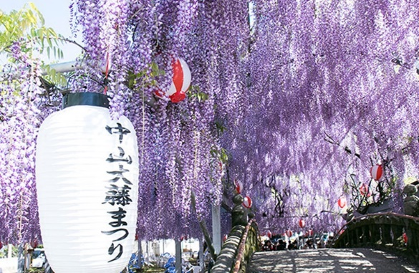  【中山熊野神社】佔地約1700多坪，神社內300年的中山大藤被指定為縣內指訂天然紀念物，樹齡三百年以上的中山大藤主幹真是粗的驚人，那綿延不斷的紫藤大多就是從這主幹延伸出去的枝葉。其中橋上亦有紫藤花棚，並配合其形狀做成拱形，每逢紫藤花開就會舉辦廟會~大藤祭 350坪的紫藤棚架盛開，是國內外著名的賞景藤景點之一，每年紫藤季都吸引十萬以上的觀光人潮前往欣賞。  【九重「夢」大吊橋】於 2006年10月30日完工為全日本第一，行人專用，全長390公尺、高173公尺、寬1.5公尺，漫步橋上，九醉溪及遠方的九重連山雄壯的景色盡收眼底並眺望日本百選瀑布之一【震動瀑布】，懸掛於嗚子川溪谷的瀑布，高 83 公尺的雄瀑及 93 公尺的雌瀑，瀑布流下的聲音之大，震動了周邊的山野，因此有震動瀑布之名。  【別府海地獄】本區位居火山地帶，地面常噴出攝氏百度的蒸氣和熱水，在江戶時代受佛教影響，所以將這個地區冠上「地獄」之名，「海地獄」像是一鍋冒著蒸氣的藍水，水色藍得很人工，不像海水般透明，反而像是用藍色水彩染出的。1200年前，鶴見山爆發，別府全地蒸氣四出，並噴出高濃度的硫酸水，使得此地無法耕種人物懼近，而後便形成一個池子。  擁有眾多溫泉的【別府溫泉】，當地湧出了包括單純泉、食鹽泉、重碳酸鈉泉、重炭酸土類泉等多種溫泉，每一種溫泉都有其對應的功效。
今晚入住別府灣 -和藏－，可眺望壯麗的別府灣，外觀豪華的日式酒店，設有帶天然溫泉的大浴場，可以欣賞到別府灣的壯麗景色。
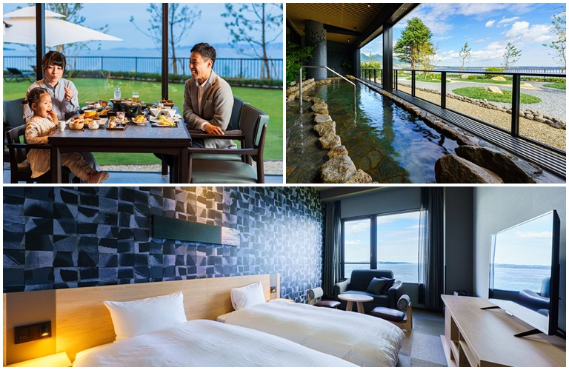
眺望別府灣的天然溫泉大浴場，男女天然溫泉大浴場設有室內浴池、露天浴池、桑拿浴、冷水浴池。請一邊眺望別府灣，一邊感受別府灣的海風，一邊放鬆全身。請盡情享受天然溫泉的露天浴池，享受寬敞和自由的感覺。
晚餐在海邊餐廳“別府八景”在可以俯瞰別府灣的開放式廚房餐廳，提供日式和西式半自助餐，早餐提供全套自助餐。在天然溫泉中放鬆身心後，在風景優美的餐廳一邊欣賞海景，一邊享用美食。
 | 早餐: 飯店豐盛早餐 |  | 午餐: 日式御膳料理  （餐標日幣2500/人） |  | 晚餐: 飯店內海邊餐廳『別府八景』  享用日式和西式半自助餐
 | 住宿：別府灣和蔵 或別府灣皇家或別府灣龜之井或風月或同級
第 三 天 | HOTEL九州第一美的溫泉湖～金麟湖讓旅人感動的重要元素～別府湯布院藝術小鎮道綺麗的紫藤花隧道～河內藤園 （紫藤.白藤:花季時間約四月下旬至五月初）免稅店  【金麟湖】如夢似幻的魅力之湖，由溫泉匯流而成的金鱗湖，即使是嚴冬季節，湖水也熱氣騰騰，是盆地中晨霧的來源。這一帶充滿情趣的風景，深深地迷戀了與謝野晶子和北原白秋等著名人士，是湯布院最著名的湖泊。  【湯布院】位於由布岳山腳下有晨霧和出泉之鄉的美稱，這裡有許多美術館及畫廊，是一個寧靜優雅的山中城鎮，溫泉更是自古聞名。此外熱鬧、歡騰的藝術活動，更使來訪者捨不得離開。湯布院街道充滿藝術氣息的城鎮，經常榮登日本人氣之觀光區；在此您可盡情享受城鎮的好山好水好風光，其精巧的陶藝、木雕、彩繪玻璃及壓花等民間藝術皆極出色。  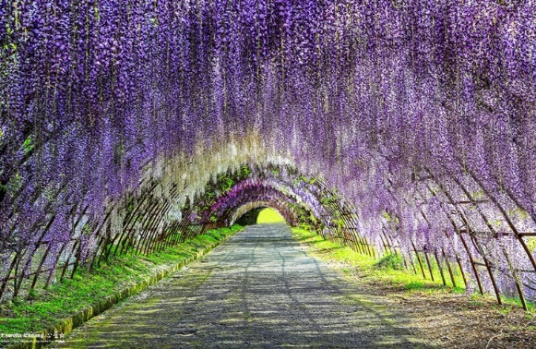  【河內藤園】 位於北九州的河內藤園是私營花園，就算沒有大肆宣傳一到4月末5月初的紫藤季節都吸引不少愛花之人前來觀賞這如夢似幻的紫藤隧道，近年來更獲得「世界最美10大林蔭隧道」 之稱，園內共有22種、100株的紫藤花，在佔地三千坪的花棚支撐下，如瀑布般向下垂墜，形成一條紫、白、紅相間，長達220公尺的紫藤花隧道，令人走進隧道時，瞬間迷失在眼前的美景中。  （P.S河內藤園為私營花園當紫藤花開花狀況不佳，有導致不開園之可能性，如遇不開園則退門票費用每位貴賓日幣￥1000圓整，造成不便敬請見諒!）  【免稅店】在此你可自由購物送給親朋好友。
 | 早餐: 飯店豐盛早餐 |  |  | 午餐: 湯布院蒸籠季節套餐 （餐標日幣2500/人） |  | 晚餐: 博多名物水炊雞料理或博多日式蒸豚御膳料理 （餐標日幣4000/人）
 | 住宿：西鐵INN福岡或西鐵格蘭登飯店 或同級
第 四 天 | HOTEL 御船山樂園（紫藤.杜鵑花齊放:花季時間約四月下旬至五月初）有田德國歐風宮殿～巴洛克庭園、有田燒展示館日本絕景夢幻海中鳥居~大魚神社福岡  【御船山樂園】位於武雄市的御船山樂園是從西面山腳延長過來的，據說是武雄藩的第二十八代領主，鍋島茂義公為了建造別墅而花了3年的時間在這邊造園，每年四季都有不同韻味，彷彿置身在充滿詩意的仙境，令人流連忘返。每年春季賞櫻季一揭開序幕，佐賀武雄市知名的賞花名勝「御船山樂園」就將進入景色最美的時節。這座位於御船山山腳西側，由武雄領主鍋島茂義費時3年時間所建造的別莊，擁有15萬坪的花之樂園，園內超過2千株櫻花、20萬朵的杜鵑以及170年歷史的紫藤都將接連盛開，至5月初為止都能欣賞這空前盛況。  【有田德國歐風宮殿】庭園是華麗風格的巴洛克式庭園，內部有聞名遐邇有田燒展示館，園內還有陶藝小街、工房，還有酒造廠。在這裡您可自費參與體驗有田燒，以及在酒造廠裡參觀酒造廠見學製酒過程並試飲品嘗香醇回香的清酒與燒酌。  【大魚神社】日本總是有許多奇景，在九州佐賀太良町海岸的大魚神社，也有如同廣島嚴島神社以及京都附近滋賀縣琵琶湖旁白鬚神社的海上鳥居。當漲潮時，海上鳥居如同浸在海中般，退潮時則出現許多的白色貝殼道路，讓遊客可以走在鳥居下進行參拜祈福。
 | 早餐: 飯店豐盛早餐 |  |  | 午餐: 日式御膳料理  （餐標日幣2500/人） |  | 晚餐: 方便逛街~敬請自理
 | 住宿：西鐵INN福岡或西鐵格蘭登飯店 或同級
第 五 天 | HOTEL超夢幻粉蝶花~海之中道海濱公園（每年四月下旬到五月中旬）吉祥寺公園 （紫藤名所:花季時間約四月下旬～五月中旬）福岡LaLaport購物中心、1：1超巨大鋼彈新地標日本九州（福岡空港）台北（桃園國際機場）  早餐後~  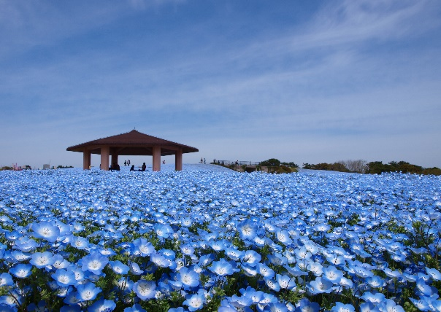  【海之中道海濱公園】吉能夠觀賞四季不同花卉的廣大休閒設施。春天有花的祭典「海之中道花之野宴」，初夏及秋天有「薔薇祭」，夏天有西日本最大規模的渡假游泳池「夏日泳池」，秋天有「海之中道＊花之慶典」，冬天則有1萬支蠟燭所點綴而成的「聖誕・蠟燭之夜」可供遊玩。每年的4月下旬~5月中旬是粉蝶花的觀賞期，「海之中道海濱公園」除了粉蝶花之外，其他的季節也有櫻花、油菜花、繡球花（紫陽花）、鬱金香等不同花卉可以欣賞。  【吉祥寺公園】吉祥寺栽種了四種以上品種的紫藤，有紫野田藤、白藤、紅藤和邊紅藤，花朵爭相鬥豔，美得叫人目眩神迷。特別是有三株老紫野田藤樹已有160多年歷史，依然生氣勃勃，垂下來的花串芳香迷人，將吉祥寺境內染上一片夢幻的白紫色。可從高台俯瞰藤棚與八幡市與其他賞藤點會有截然不同的美感，花季期間，吉祥寺周邊也有包含吉祥太鼓等許多活動和攤販，令當地變得相當熱鬧。  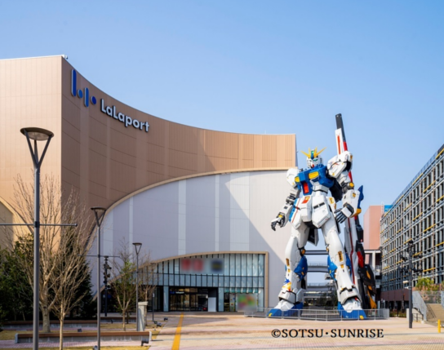  【LALA PORT福岡購物中心】原為福岡博多青果市場舊址建造這座大型複合式商場，吸睛的是可以讓小朋友體驗上百種職業的設施「KidZania」與日本最大規模的「玩具美術館」都將進駐此地，各年齡層遊客都可以在這裡盡情享受各式各樣的娛樂設施！「RX-93ν鋼彈」（簡稱V鋼彈）是1988年動畫電影《機動戰士高達 逆襲的夏亞》中的主角機型，上映後至今過了30年依舊相當有人氣，因此「LaLaport福岡購物中心」與知名的日本玩具大廠萬代聯手打造真人尺寸的V鋼彈雕像，並重新命名為「RX-93ffν鋼彈」，將放置在商場一旁提供鋼彈的粉絲們拍照留念，這也是九州首次有真實鋼彈雕像進駐，都能看到1：1大小的巨型鋼彈。  最後整理行囊準備前往機場。帶著五天滿滿的回憶和依依不捨的心情，搭乘豪華客機返回溫暖的家，結束此次在日本愉快難忘的五日遊。  ★提醒參團貴賓由於全球氣候異常、自然生態環境難以準確評估，櫻花及紫藤花花期時間極其短暫，如遇天候因素(下雨、颱風、氣溫..等等.)恕難保證櫻花.紫藤花開花之程度，其凋謝或未綻開依舊會前往原景點單純欣賞，敬請見諒！請貴賓於報名前自行斟酌衡量，感謝您的體諒。
 | 早餐: 飯店豐盛早餐 |  |  | 午餐: 方便逛街~敬請自理 | 晚餐: 機上簡餐
 | 住宿：甜蜜的家
行程備註：
※團費不含：
1.導遊、司機小費 （建議每天新台幣300元/人）
2.行程表上未表明之各項開支，自選建議行程交通及應付費用。
3.純係私人之消費：如行李超重費、飲料酒類、洗衣、電話、電報及私人交通費。
※成團人數：16人以上方可成行並派隨團導遊隨行服務。
※本行程餐廳將視餐廳公休日將略有調動，用餐時間依實際行程安排做調整，造成不便之處，敬請原諒。
※本行程內容於印製前已致力提供正確無誤資料，對於因臨時變動而不及通知之處，請參考行前說明會資料內所附之正確行程。
行李規則:
1.托運行李:依航空公司之規定，指甲刀、剪刀等刀具類，請置放於大行李箱，請勿置放貴重值錢之物品及相機等易受損之物件於欲托運之行李內。
2.隨身行李:建議除托運行李外，另可帶一件手提行李（10公斤），以便置放隨身貴重物品等。
3.因飛航安全問題，目前航空公司要求旅客個別托運自己的行李，請依領隊說明至指定櫃檯托運（乳液狀物品若帶上飛機，每瓶只能100CC，且需置放在透明夾鍊袋內，建議置放於拖運行李中就沒限制 。
若要攜帶手機及電器用品的鋰電池，請置放於隨身包包中，不能置放於托運行李中）。
4. 團體最新行李政策：長榮、華航、星宇都一樣，團體票現在都改為記件制，托運1件限重23公斤的行李，超過件數就收費（實際仍請依航空公司公告為準） 舉例：客人一件行李箱15公斤，然後又多買一台電鍋3公斤，因為電鍋太大，無法放進行李箱。所以即使兩件不足23公斤，也要付一件的費用

